Jueves
01
de Julio

Sexto de Primaria
Lengua Materna (clase bilingüe)

Así creamos nuestros libros

Aprendizaje esperado: Conocer la estructura básica de un libro cartonero.

Énfasis: Elabora una guía sobre la elaboración del libro cartonero.

¿Qué vamos a aprender?

Aprenderás a elaborar una guía sobre la elaboración de libro cartonero.

¿Qué hacemos?

En esta sesión te acompañara el maestro Lucio Martínez Felix.

Hola niñas y niños, soy el Mtro. Lucio Martínez Félix, hablo la lengua chinanteca en su variante de la región de Ojitlán y estoy muy contento de estar con ustedes en esta clase. | Liya’ ’na sïmi’, jna sï tsoti Lucio Martï Fe, ele’ jna jújmi ki’ tsa köwï, esö jna sï’ jña ’na jmi na i jma tï jna’ yi.
El día de hoy hablaremos sobre un tipo de portador textual que nos ayudará a desarrollar nuestras habilidades de lectura y escritura en lengua indígena. | Jmi na né jna’ kö yi e chi ikä jna’ majä li’yä jna’ jmo jña esi jna’ jú jmi.

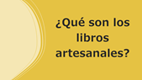

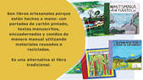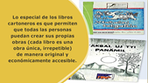

Me refiero al libro cartonero que como su nombre lo indica, son libros artesanales porque están hechos a mano: con portadas de cartón pintado, textos manuscritos, encuadernados y cosidos de manera manual utilizando materiales reusados o reciclados. | Yi la sï cartonero, lajä la’i sï ejmo ’ma tsa: ele’ kuo ko’ yi, ejñia ï e chikï’a jña e’mia jui kuo; ejmoa ña ese ju’.
Es una alternativa al libro tradicional. Lo especial de los libros cartoneros es que permiten que todas las personas puedan crear sus propias obras (cada libro es una obra única, irrepetible) de manera original y económicamente accesible. | Echi ngä’ yi cartonero wi ’ma tsa jmo yi ki’, asë tsa sï li jmó yi ki’a jña axia ’mo’ che.

Es muy interesante lo que nos te plantea, pero además de saber qué es un libro cartonero, ¿Cómo podrías elaborarlo? ¿Es difícil hacerlo?

¿Qué tipo de textos puedes incluir en un libro cartonero? ¿O qué temas podrías abordar?

Precisamente alumnas y alumnos, hoy trataremos de responder a estas preguntas, ya que les daremos algunas orientaciones básicas para elaborar un libro cartonero. | Sïmi’ ’na né jna’ laji e ngï’ ni tsoti, e é jna la’i li jmo’ ’na majä jmo’ ’na yi cartonero.

¿Cómo desarrollaras el tema de hoy?

Para desarrollar nuestra clase del día de hoy, nos remitiremos al tema que vimos en la clase de 5º grado, en donde revisamos de manera general, un ejemplo de portador textual que puede servirnos como medio para la integración y divulgación de información a partir de la recopilación o elaboración de textos narrativos que nos ayudarán a registrar y a la vez dar a conocer algunas de las prácticas culturales que nos distinguen. | Majä jma le jna’ jmatï jmina, ene’ jna’ emané ñiti ki’ sïmi’ tä’ yi ’ña, iné jna’ laji yi li e jú i kä tsa lajä la’i lï jna’.
Primero retomaremos tres ejemplos de textos narrativos que son parte de la tradición oral de nuestros pueblos y que tienen que ver con un tema fundamental para las culturas indígenas y campesinas: Las milpas que cultivamos y cómo obtenemos nuestros alimentos. | Tijia né jna’ ’ni i nasi jú ’le’ tsa jú jmi, ejä ekui’ lajï tsa jú jmi jña tsa jmo tá jee. Ené la’i jmoa jee jña ela’ jñi jna’ eki’.
Los relatos son:  1º La milpa y la Madre Tierra.  2º El origen de las lagunas.  3º La tuza trajo el maíz. | E jú le’:  1°. Jee jña maa kua’ wo.  2°. La’i ne jmiñi.  3°. Ï ‘’ma’ makiä mikui.

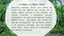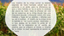

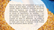

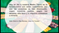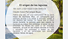

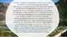

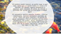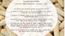

Ahora quiero mostrarles a nuestras alumnas y alumnos cómo ordenaríamos nuestros textos narrativos sobre, La milpa y el maíz en nuestro libro cartonero.  Además de los textos, estimado Joaquín ¿Ves algún elemento adicional? | Natö’ e’ sïmi’ kiä ela’ jmoa la’ jmakö moyi ki’ jee jña mikui ñi yi cartonero.  Joaquin, ¿Eje ’ni enatö esi ñí yi?

¿Una portada y una presentación?

Es correcto y como podrán ver nuestras alumnas y alumnos vamos integrando las distintas partes que nos ayudarán a conformar nuestro libro cartonero. | Jú tso mi’ la’i je’ la ’na sïmi’ , e yi cartonero la e’lä exia natö
Para ello deberán de seguir algunos pasos básicos y por esto les mostraremos a manera de guía los siguientes pasos para la elaboración de textos que podrán ser incorporados a sus publicaciones: | E’na’ tajä jmo ’na la’ jmakö la’i jua’ yi la, la’i jmoa yi cartonero.
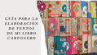

1º Identifiquen una práctica cultural de su comunidad que sea de su interés (por ejemplo, las fiestas tradicionales, los rituales o ceremonias relacionadas con los cultivos, las historias del origen de su comunidad, los mitos o leyendas de la tradición oral, sus historias personales, recetarios de comida o formas de uso de las plantas medicinales entre otros). | Ne’ ’na kö etatï tsa iñi’i, ejä e’no’ ’ni si’ ñí yi. (Eli jmo’ ’ni laí jmoa jmi, laji e jmoa mati jñia exia, la’i ne jejui kia’a, laji jú cha tsa wï, la’i jma chia ma jo la’i jmoa mi jña mo’o).
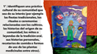

2º Investiguen sobre el tema seleccionado: pregunten a sus familiares o las personas sabias de su comunidad y redacten un texto que puede ser de tipo narrativo, informativo, anecdótico o lírico (poesía, canto). | Ngï’ ’na jö rrö’ jo tsa tä tsa kui’ majä si’i ñí mo’yi.

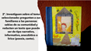
3º Revisen los textos elaborados para ver si son comprensibles y acordes al tema abordado. Consideren la claridad, coherencia y precisión de las ideas. Recuerden las reglas gramaticales que han aprendido en las disciplinas de lenguaje y comunicación. | Je ’na e ngi chí lö’ esi’ ’na, je ’na erre nasí.

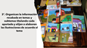

4º Organicen la información recabada en temas y subtemas titulando cada apartado y elijan o elaboren las ilustraciones de acuerdo al tema. | Kia’ ’na la jmakö mo’yi, jña jma ni tsa, ja’ jo exia nasi ñí mo’yi.

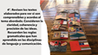

5º Definan la estructura de su publicación: forro o camisa, portada, contraportada, prólogo o presentación, página legal, índice, títulos de los apartados. | ’Ne’ ’na la’i jna yi cartonero kia’ ’na: ela’ jna kuo ko’ yi, e tso tiñi’ yi, ichi jua’ la’i le’ yi, ichi jua’ lö’ ejia ñí yi, la’ jma kö e’na’.

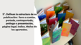

6º Decidan el formato y tamaño del libro. Identifiquen los materiales que necesitarán: cajas de cartón de diversos tamaños, dependiendo del formato que elijan para su libro, cartulinas, acuarelas, hojas de papel bond, lápices de colores, o pintura vinílica, reglas, tijeras, pegamento y cinta adhesiva. | Jua’ ’na ela’ jna yi, elö ti yi, laji e’na’, lai le’ moyi cartón, ï, regla, ñí chijñi, jmite.

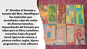

Para reafirmar esta parte sobre todo en la incorporación nuestros textos al portador textual quiero mostrarte el siguiente video.

- Cómo hacer un libro cartonero para niños.
https://youtu.be/Ztdjfc7wrcE

Seguramente pudieron apreciar de manera sencilla el proceso de elaboración de un libro cartonero. | Eje sïmi’ lï la’i jmoa yi cartonero.

Para finalizar recuerda que:

“Mediante la producción de libros cartoneros, los alumnos permanentemente escriben, editan y distribuyen sus textos en la escuela y comunidad, de esta manera, la escuela sale a la comunidad y la comunidad entra a la escuela”.

“Con los libros artesanales se enriquecen los acervos bibliográficos de las escuelas para que los alumnos cuenten con materiales escritos en sus propias lenguas y variantes lingüísticas y llevan la escritura a la comunidad con el fin de que ésta tenga acceso a los libros”.

Si tienes la oportunidad pide a tu maestra o maestro que te oriente para conocer más sobre este tema y sobre todo imaginen la posibilidad de crear sus propios textos y sus propios libros cartoneros junto con sus compañeras y compañeros de aula, una vez que regresen a sus escuelas. | Nijua’ li e tsoti kiä’ ’na la’i jmo’ ’na yi cartonero kia’ ’na, mi’ ’ni tsoti jo yeti kiä’ ’na ea la’i jmoa yi cartonero, mati ma ne ñiti.
Alumnas y alumnos, antes de despedirme quiero invitarlos a seguir leyendo, los libros cartoneros no servirían de nada si se quedan olvidados en un rincón.  Por eso, los invito a escuchar el rap de Roy cuentacuentos. | Sïmi’ ti sama na’ jna emi’ ’na jmo’ ’na yi, wi axia chi kö yi cartonero echijia’ se jní. Ejä ni ’na sö rap ki’ Roy cha cuento.

- El rap de los cuentos (Narración oral).
https://www.youtube.com/watch?v=2acEy16ntQA&ab_channel=AlasyRa%C3%ADcesCulturaAlasyRa%C3%ADcesCultura

¿Qué les pareció? Espero que les haya gustado. | Eti tsi’ ’na lö’ ené na.

Es muy interesante la historia de cómo Roy cuentacuentos comenzó a interesarse por los libros.

Queridas alumnas y alumnos.  Sigan cuidándose y aprendiendo con mucho empeño. | Jña e jú wï liye tama’ la’ ki’ tä Dziú, ejma chä jna’ ñiti jmi na. Ni jï jna’ jmisi ju’ ñiti kiä jna’.
¡Buen trabajo!

Gracias por tu esfuerzo.

Para saber más:
Lecturas

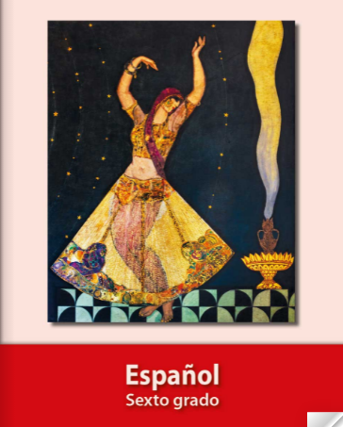
https://libros.conaliteg.gob.mx/20/P6ESA.htm

